Лабораторная работа № 32

**ИЗУЧЕНИЕ фотоэлектроколориметрА**

**Цель работы:** ознакомиться с принципиальной схемой и работой фотоэлектрокалориметра по определению концентраций окрашенных растворов.

**Приборы и принадлежности:** фотоэлектроколориметр (ФЭК-М), гальванометр чувствительностью 1⋅10-7 А/дел, набор растворов данного вещества с известными концентрациями, раствор неизвестной концентрации, набор кювет разных размеров.

Теория работы

Исходя из предположения, что каждый слой равной толщины поглощает одинаковую долю проходящего потока монохроматического света, падающего перпендикулярно на границу раздела сред, и что относительное количество поглощенного средой света не зависит от интенсивности падающего, Бугер в 1729 г. установил, а Ламберт в 1760 г. подтвердил экспериментально первый закон поглощения:

J = J0e-α*l*, (1)

где α – натуральный показатель поглощения, зависящий от природы поглощающей среды и являющийся величиной обратной расстоянию *l*, на котором интенсивность J0 света ослабляется в е раз. Переходя к десятичным логарифмам, получим:

J = J010-K*l*, (2)

где K – показатель поглощения, величина, обратная расстоянию, на котором интенсивность излучения ослабляется в 10 раз.

В 1852 г. Бер установил второй закон поглощения: поглощение света прямо пропорционально концентрации поглощающего вещества в растворе, через который проходит свет, т.е.

K = ε⋅с. (3)

Обобщенный закон Бугера-Ламберта-Бера имеет вид:

J = J010-εc*l*, (4)

где J0 и J –соответственно, интенсивности монохроматического света падающего и прошедшего через раствор; ε-монохроматический показатель ослабления (поглощения), зависящий от длины волны света и природы поглощающего вещества; c и *l*, соответственно, концентрация поглощающего вещества и толщина раствора. Если концентрация раствора выражена в моль/л, а толщина слоя в см, то ε называют молярным показателем поглощения.

Отношение  (5) называется прозрачностью раствора (коэффициент светопропускания). Иногда Т выражают в %.

Десятичный логарифм величины обратной прозрачности, называют оптической плотностью раствора:

. (6)

Зависимость D от интенсивности J света, прошедшего через раствор, изменяется от 0 до ∞ и графически представлена на рис.1. Из рисунка следует, что область оптических плотностей, имеющих практическое значение, очень ограничена. Оптимальный интервал оптических плотностей лежит в пределах 0,2 – 0,8.

**

Рис.1

Описание установки**

Фотоэлектроколориметр предназначен для определения концентраций окрашенных растворов. Прибор относится к типу объективных, в основу его работы положен принцип уравнивания интенсивности 2-х световых пучков при помощи щелевой диафрагмы.

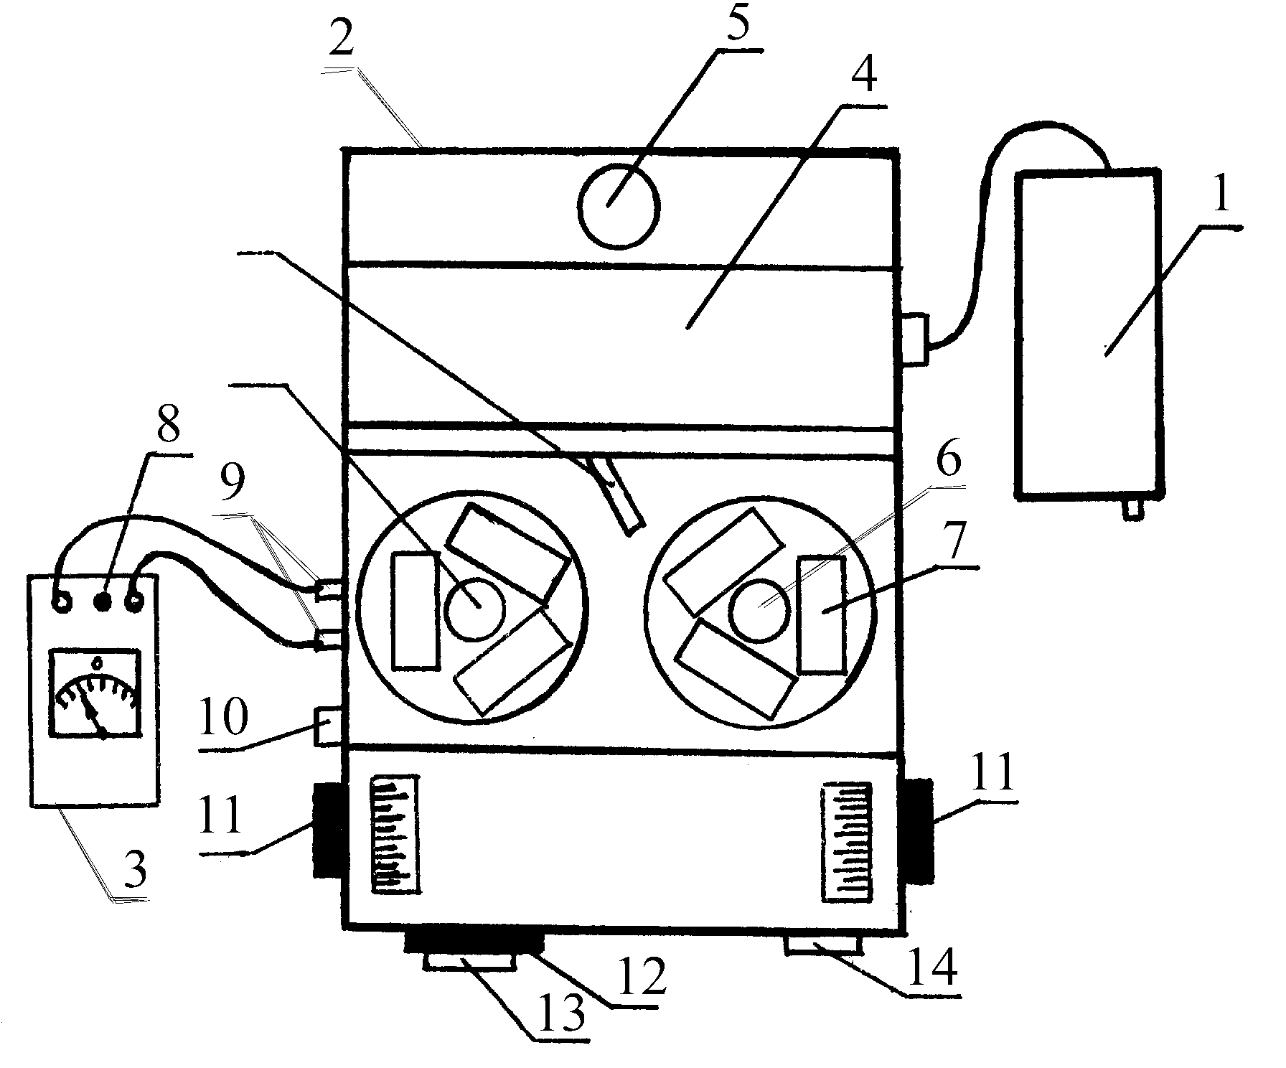

Рис.2

15

6

Прибор состоит из двух частей (рис.2): стабилизированного блока питания (1); измерительного блока (2) с гальванометром (3).

На рис.2 представлены: камера (4) цветных светофильтров (нейтральный, зеленый, синий, красный); вентиляционное отверстие для охлаждения осветительной лампы (5); кюветодержатели (6); кювета (7); арретир гальванометра (8); гнезда подключения гальванометра (9); рукоятка переключателя чувствительности гальванометра (10); барабан для изменения щелевой диафрагмы (11); барабан клина грубой настройки (12); барабан нейтрального клина точной настройки (13); рукоятка переключения цветных светофильтров (14); рукоятка шторки, перекрывающей световые потоки (15).

Принципиальная схема прибора приведена на рис.3.

Световые пучки от лампы 1 через конденсоры 2, отразившись от зеркал 3, проходят через объективы 4, светофильтры 5, кюветы 6 и попадают на фотоэлементы 10, включенные на гальванометр 11 по дифференциальной схеме так, что при равенстве интенсивностей пучков света стрелка гальванометра стоит на нуле. Изменение чувствительности гальванометра осуществляется с помощью переключателя 12. Щелевая диафрагма 8 при вращении связанных с ней отсчетных барабанов 9, сидящих на одной оси, меняет свою ширину и тем самым меняет величину светового потока, падающего на фотоэлемент. На каждом барабане нанесены две шкалы: шкала коэффициентов светопропускания (черная) и шкала оптической плотности (красная). Абсолютная ошибка измерений по шкале светопропускания равна 1%. Следовательно, относительная ошибка при работе на разных участках шкалы будет различной, возрастая с увеличением оптической плотности. Поэтому рекомендуется путем соответствующего выбора кювет производить измерения в области 0 – 0,8 по шкале оптической плотности.

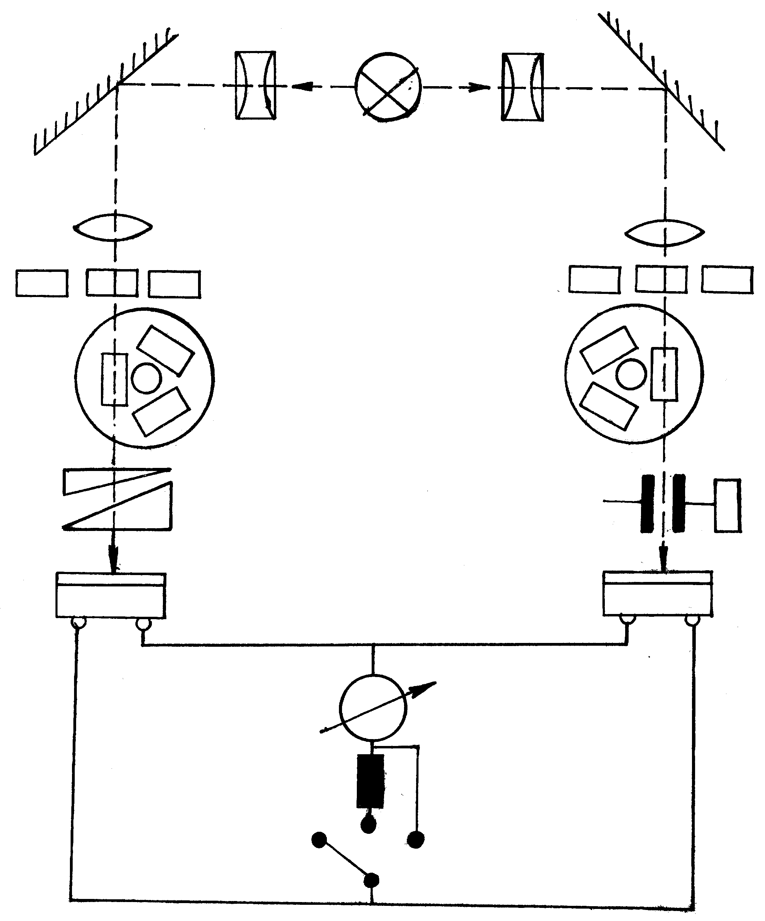

### Рис. 3

3

2

1

2

3

4

4

5

5

6

6

7

9

8

10

10

12

11

+

-

-

+

Узел нейтральных фотометрических клиньев 7 служит для ослабления светового потока, падающего на левый фотоэлемент, а узел цветных светофильтров предназначен для повышения точности измерений.

**Порядок выполнения работы**

**1. Подготовка прибора к работе.**

1. Убедиться, что гальванометр подключен к прибору и переключатель 10 (рис.2) гальванометра стоит в положении “0”.
2. Разарретировать гальванометр (стрелка на кнопке 8 должна быть ⊥ линии, соединяющей клеммы прибора) и при необходимости установить стрелку гальванометра на “0” механическим корректором.
3. Включить блок питания 1 в сеть, поставить тумблер в положение “включено”.

**2. Выбор светофильтра.**

1. Открыть крышку кюветного отделения. Если световые пучки отсутствуют, то рычажком 15 под крышкой открыть шторку. Рукояткой 14 смены фильтров установить нейтральный светофильтр (Н). Поместить в кюветодержатели на пути левого и правого световых пучков кюветы одинакового размера с 2% раствором. Закрыть крышку.
2. Установить индекс правого отсчетного барабана 11 на нулевое деление шкалы оптической плоскости (красная шкала).
3. Поставить переключатель гальванометра 10 в положение I. Вращением рукоятки 12 клина грубой настройки установить стрелку гальванометра на “0”.
4. Перевести переключатель 10 в положение II и рукояткой 13 клина точной настройки установить стрелку гальванометра на “0”.
5. Для выбора светофильтра использовать два раствора различной концентрации. При определении оптической плотности, например, 8% раствора относительно 2% необходимо кювету с 2% раствором оставить в левом кюветодержателе. Кювету такого же размера с 8% раствором поместить в правый кюветодержатель. Установку кювет в кюветодержатель проводить при закрытой шторке 15. Для установки кюветы в световой пучок кюветодержатель необходимо приподнять так, чтобы он вышел из фиксирующего штифта и повернуть до нового совмещения белой точки на кюветодержателе с риской на корпусе, а затем опустить. Открыть шторку 15, закрыть кюветную камеру . Поставить переключатель 10 в положение I.
6. Вращением правого отсчетного барабана 11 совместить стрелку гальванометра с нулём. Поставить переключатель 10 в положение II и снова установить стрелку гальванометра на ноль. По красной шкале правого барабана определить оптическую плотность. Измерение следует повторить несколько раз, подводя стрелку гальванометра к нулю то слева, то справа. Из полученных отсчетов вычислить среднее значение оптической плотности. Данные занести в таблицу.

|  |  |  |  |  |
| --- | --- | --- | --- | --- |
| Фильтр | Н | З | С | К |
| D1 |  |  |  |  |
| D2 |  |  |  |  |
| D3 |  |  |  |  |
| Dср. |  |  |  |  |

1. Рукояткой 14 установить другие пары светофильтров и выполнить пункт 6.
2. Для дальнейшей работы используется фильтр, для которого оптическая плотность 8% раствора окажется большей.

**3. Выбор кювет.**

При работе с малопрозрачными растворами следует пользоваться кюветами с небольшой рабочей длиной (1-3 мм), с прозрачными растворами – с большей рабочей длиной (30-50 мм). Прилагаемый к прибору набор кювет позволяет для каждого раствора подобрать кювету такой длины между рабочими гранями, чтобы измерения проводились на участке 0,15-0,52 красной шкалы, дающей небольшие относительные ошибки измерений оптической плотности. Расстояние между рабочими гранями указано на кювете: 50, 30, 20, 10, 5, 3, 1 мм. Измерения начинают с раствора, имеющего наибольшую концентрацию, используя кювету из набора.

Первый способ измерения:

1. В правый кюветодержатель установить две кюветы одинакового размера: одну с раствором, другую с растворителем, в световой поток левого кюветодержателя – кювету (такого же размера) с растворителем. В правый пучок света поместить вначале кювету с раствором.
2. Индекс левого барабана установится на “0” красной шкалы (оптическая плотность).
3. Переключатель 10 (рис.2) гальванометра поставить в положение I и, вращая барабан клина 12 грубой настройки установить стрелку гальванометра на “0”. То же проделать при установке переключателя в положение II, вращая барабан клина 13 точной настройки.
4. Поместить в правый пучок света кювету с растворителем. Вращая измерительный барабан, вновь установить стрелку гальванометра на “0”. Величина оптической плотности раствора отсчитывается по левому барабану. Измерения следует повторить несколько раз (D1, D2, D3), подводя стрелку гальванометра к нулю то слева, то справа. Из полученных отсчетов вычислить среднее значение оптической плотности.

Если полученное значение будет лежать в пределах 0,7-1, можно продолжить измерения растворов других концентраций с этой же кюветой.

Если оптическая плотность больше 1, следует взять кювету меньшей рабочей длины, а если меньше 0,7-0,5 следует выбрать кювету с большей рабочей длиной.

В том случае, когда с кюветой максимальной длины значение оптической плотности для раствора с наименьшей концентрацией меньше 0,5, измерения рекомендуется проводить по второму способу.

Второй способ измерения:

1. В правый и левый пучок света поместить кюветы с одинаковой рабочей длиной наполненные растворителем. Индекс правого барабана установить на “0” шкалы оптической плотности (красная шкала).
2. Переключатель 10 гальванометра установить в положении I и, вращая барабан 12 клина грубой настройки установить стрелку гальванометра на “0”. То же проделать при установке переключателя в положение II барабаном 13 клина точной настройки.
3. Поместить в правый пучок света кювету с исследуемым раствором. Вращая правый измерительный барабан 11, установить стрелку гальванометра на “0”. Величина оптической плотности отсчитывается по правому барабану. Измерение следует повторить несколько раз, подводя стрелку гальванометра к нулю то слева, то справа. Из полученных отсчетов вычислить среднее значение оптической плотности.

# **4. Определение концентрации вещества в растворе.**

1. Метод калибровочного графика.

Для определения концентрации вещества в растворе необходимо построить градуировачную кривую, отображающую зависимость оптической плотности от концентрации (D = f(C)).

С этой целью приготавливают ряд растворов данного вещества с известными концентрациями, охватывающими область возможных изменений концентраций этого вещества в исследуемом растворе.

Измерения начинают с выбора светофильтра (см. раздел «Выбор светофильтра»). Выбрав светофильтр, начинают осуществлять выбор рабочей длины кюветы (см. раздел «Выбор кювет»). Выбрав соответствующую кювету, проводят измерения оптических плотностей всех растворов (I или II способом) и результаты вносят в таблицу.

Фильтр:

Рабочая длина *l* кюветы:

|  |  |  |  |  |  |  |  |  |  |  |  |  |
| --- | --- | --- | --- | --- | --- | --- | --- | --- | --- | --- | --- | --- |
| С% |  |  |  |  |  |  |  |  |  |  |  |  |
| D1 |  |  |  |  |  |  |  |  |  |  |  |  |
| D2 |  |  |  |  |  |  |  |  |  |  |  |  |
| D3 |  |  |  |  |  |  |  |  |  |  |  |  |
| Dср |  |  |  |  |  |  |  |  |  |  |  |  |

По средним значениям измерений Dср. построить градуированную кривую, откладывая на горизонтальной оси концентрацию С, на вертикальной оси - оптическую плотность D. Измерив D неизвестного раствора, по графику определить его концентрацию.

1. Метод сравнения.

Измерить оптические плотности исследуемого Dх и стандартного D0 окрашенных растворов при одинаковой рабочей длины кювет (I или II способом). Применяя формулу (6), имеем:  и . Решая эти уравнения относительно неизвестной концентрации Сх, получают расчетную формулу:  (7).

**Контрольные вопросы**

1. В чем заключается первый закон поглощения (закон Бугера-Ламберта)?
2. Сформулировать закон поглощения (закон Бера).
3. Записать обобщен6ный закон Бугера-Ламберта-Бера.
4. От чего зависит и какой физический смысл имеет натуральный показатель поглощения α?
5. От каких величин зависит монохроматических показатель ослабления?
6. Что называется прозрачностью раствора?
7. Что называется оптической плотностью раствора?
8. Как выбрать светофильтр?
9. Как выбрать размер кюветы?
10. Как определить концентрации вещества в растворе?